**河海大学物联网工程学院**

**课程设计报告**

**学年学期 2019~2020第一学期**

**实验课程 算法课程设计**

**课 程 号 C6282952**

**题 目 命题逻辑公式判断**

**组 员**

**指导教师**

**2019年12月30日**

摘 要

课程设计是实践性教学中的一个重要环节，它以某一课程为基础，可以涉及和课程相关的各个方面，是一门独立于课程之外的特殊课程。《数据结构与算法课程设计》是一门重要的专业基础课，是计算机理论和应用的核心基础课程，要求学生在数据结构的逻辑特性和物理表示、数据结构的选择和应用、算法的设计及其实现等方面，加深对课程基本内容的理解。在这次的课程设计中我们组选择的题目是《命题逻辑公式的类型判断》。传统的命题逻辑公式主要通过等值演算法和列真值表法来判断类型，当表达式形式复杂、逻辑变元多计算量大时，手工劳动既浪费精力又浪费时间，效率低且易出错。 但是若借助计算机来完成后，运算效率就会得到显著提高，同时也能大大减少出错率。

 该程序通过真值表判别一个逻辑表达式属于重言式、 矛盾式、 可满足式中的哪一类。我们可以对从终端输入的逻辑表达式进行解析，获取表达式中的所有变元并依次遍历进行赋值；由于逻辑符号的优先级不同，运算有先有后，我们还需借助堆栈来实现数据和逻辑符号的存储，故重点是入栈、出栈等基本操作，其规则类似我们曾经学过的后缀表达式求值。既为逻辑表达式的运算， 就需要有一个解析出表达式中变元的函数， 一个来对所有变元遍历赋值并依次返回每种组合的函数，以及通过逻辑符号的出入栈规则等来完成运算操作的函数，还有根据变量的取值组合并利用逻辑符号的性质对表达式进行求值的函数等，本程序主要使用这几个函数来完成上述操作。

该程序用python语言编写，简洁易懂，已经过测试阶段，结果准确，运行耗时短。除了简单的显示判断结果外，我们还设计了友好的交互界面，有一键“重置”输入、提交表达式、输入附加条件、显示完整的真值表等功能。

目录

一、 设计要求 4

二、 准备知识 4

三、 概要设计 5

四、 详细设计 6

1. 输入表达式 6

2. 解析变量 6

3. 遍历赋值 7

4. 计算表达式的值 7

5. 判断永真或者永假 10

6. 网页部分 11

五、 程序测试 12

六、 总结 15

七、 参考文献 15

八、 附录 15

## 设计要求

1．问题描述

一个逻辑表达式如果对于其变元的任一种取值都为真，则称为重言式；反之，如果对于其变元的任一种取值都为假，则称为矛盾式；然而，更多的情况下，既非重言式，也非矛盾式。试写一程序，通过真值表判断一个逻辑表达式属于哪一类。

2．需求分析

1. 逻辑表达式从终端输入，长度不超过一行。逻辑运算符包括“|”，“&”和“~”,分别表示或、与和非，运算优先程度递增，但可以由括号改变，即括号内的运算优先。逻辑变元为大写字母，表达式中任何地方都可以含有多个空格符。
2. 若是重言式或矛盾式，显示“True forever”或“False forever”，否则显示“Satisfactible”。若用户对表达式中变元取一组值，程序就求出并显示逻辑表达式的值。在判断的结果下方同时列出真值表。
3. 对于一个简单的表达式求值运算规则如下：
4. 从左至右依次计算。
5. 先取反， 然后相与，后相或。
6. 先括号内，后括号外。

## 准备知识

我们可以将逻辑表达式的计算类比算术表达式的计算，通常借助堆栈来实现按运算符的优先级完成表达式的求值计算：一个是存放运算符的栈，另一个是存放变量或中间结果的栈。回顾一下中缀表达式转后缀表达式并计算的计算过程：

1、任何中缀表达式都由运算数，运算符，括号这三部分组成，其中括号的优先级最高，其次是乘除，最后是加减。

2、从左到右遍历中缀表达式，若遇到运算数时，则直接将压入数据栈。

3、若为运算符，以下几种情况直接将符号入栈：

栈为空；栈顶为左括号；该符号优先级比栈顶符号的优先级高。

4、若遇到右括号，表达括号内的中缀表达式已经扫描完毕，则执行计算步骤：从运算符栈弹出一个运算符号，从数据栈弹出两个数字进行一次运算并将结果入栈。重复此步骤直至遇到左括号，将左括号出栈。

5、如果该运算符的优先级小于或等于栈顶运算符的优先级时，重复4中的计算步骤，直到运算符栈空或栈顶为左括号。

6、最后扫描到中缀表达式的末尾，继续执行之前的计算步骤直到运算符栈空。

## 概要设计



Figure 1 算法整体流程

如图figure1所示，我们算法的整体思路非常清晰；对于给定的逻辑表达式，我们先解析得到所有的变元，然后我们依次给变元赋值0和1；对于由n个变元组成的逻辑表达式，那么最终将得到2^n个不含任何变元的逻辑表达式；最后我们通过将这2^n个表达式一一计算得到真值表；通过真值表判定该逻辑表达式是否是重言式或者矛盾式；对于有追加的赋值，一种方法是直接查刚才计算得出的真值表，另一种途径是提前将追加的变元赋值，然后再解析、算真值表；为了代码的复用，我们使用了第二种方法。

## 详细设计

代码的整体结构如下所示，我们采用了面向对象的编程思想；定义LogicExpression类完成所有功能; 定义字典代表所有字符符号的优先级；定义__init__方法完成对象的初始化；定义parse方法完成变元的解析；定义generate方法完成真值表（变元部分）的生成；operate方法、process方法、solve方法均为具体计算表达式的方法；定义main方法整合所有计算过程；定义conclusion方法完成最后表达式的判定；

**class** **LogicExpression:**

priority **=** **{**'('**:**4**,**'~'**:**3**,**'&'**:**2**,**'|'**:**1**}** #定义符号的优先级

**def** __init__**(**self**,**expression**)**

**def** parse**(**self**):**

**def** generate**(**self**):**

**def** operate**(**self**,**symbol**,\***arg**):** #不定长参数

**def** process**(**self**,**data**,**opt**):**

**def** solve**(**self**,**exp**):**

**def** main**(**self**):**

@property

**def** conclusion**(**self**):**

### 输入表达式

初始化部分非常简单,只是获取用户输入的表达式并删去多余的空格

def __init__(self,expression):

self.expression = expression.replace(' ','') #初始表达式、并删掉多余空格

### 解析变量

而解析表达式，获得变元这部分我们使用了python的正则表达式模块，我们规定变元的命名标准同代码中变元的命名标准相同；此外用set去除出现过不止一次的变元；最后按照变元的原始顺序排序。

def parse(self):

pattern = re.compile(r'[a-zA-Z_]\w*') #变量规则与代码中变量定义规则相同 字母、数字、下划线组合,数字不能开头

vars1 = pattern.findall(self.expression) #解析成变量列表(待去重)

vars2 = list(set(vars1)) #去重

vars2.sort(key=vars1.index) #保持原来顺序不变

return vars2

### 遍历赋值

在编历赋值这块，我们使用了python的自建模块itertools.product函数快速生成组合元祖；然后直接将变元用0和1替换；在返回时，使用yield函数依次返回一种组合，减少内存开销；

def generate(self):

l = [0,1]

for case in product(*[l]*len(self.vars)): #case为生成的组合元祖：两个变量的情况下为(0,0) (0,1) (1,0) (1,1)

exp = self.expression

for i in range(len(self.vars)):

exp = exp.replace(self.vars[i],str(case[i]))

yield exp #使用python的迭代器依次返回代入值后的表达式

### 计算表达式的值

计算表达式的值(不带变元)是整个代码的核心；我们的思想是维护两个栈分别存放逻辑符号和逻辑值。遍历表达式中的所有字符，按照优先级规则和栈内情况具体决定压栈和出栈，具体标准请参照下图：

1. 对于逻辑值直接进逻辑栈；
2. 遇到 ) 则进行出栈计算直到逻辑符号栈顶为 ( ,并将 ( 出栈
3. 逻辑符号直接进栈的三种情况：符号栈为空、符号栈顶为（、符号栈顶符号的优先级小于该符号，在这三种情况下直接进栈
4. 其余情况下，根据栈顶符号类型，取出相应数量的逻辑值进行运算，然后压入逻辑值栈；如此往复，直至当前符号满足进栈规则3
5. 最后如果符号栈尚有元素，则继续运算
6. 逻辑值栈最后存在的值即为表达式的解



Figure2 出入栈标准

对应代码如下：

def solve(self,exp):

data = [] #逻辑栈

opt = [] #操作符号栈

for i in exp:

if i.isdigit(): #如果是数字则直接进逻辑栈

data.append(int(i)==1)

elif i==')': #如果是)则依次则开始从data栈和opt计算直到遇到(为止

while opt[-1]!='(':

self.process(data,opt)

opt.pop() #出栈(

elif not opt or opt[-1] == '(' or self.priority[i]>self.priority[opt[-1]]: #符号进栈的三种情况:符号栈为空、符号栈头为(,ps:(进栈后优先值降为最低、拿到的比栈中的优先级大

opt.append(i)

else: #优先级低需要先计算达到进栈条件后方能进栈

while opt and opt[-1] != '(' and self.priority[i]<self.priority[opt[-1]]:

self.process(data,opt)

opt.append(i)

while opt:

self.process(data,opt)

return data.pop()

其中还定义了两个子函数process和operate; processs 函数的作用是模拟取出符号栈和逻辑值栈元素运算的过程；operate函数作用是具体计算一个！&和|的运算，代码示例如下：

def operate(self,symbol,*arg): #不定长参数

'''

symbol:逻辑符号 ~&|

arg:逻辑值(不定长)

'''

if symbol=='~' and len(arg)==1: # ~的情况

return not arg[0]

elif symbol=='&' and len(arg)==2: # &的情况

return arg[0] and arg[1]

elif symbol=='|' and len(arg)==2: # |的情况

return arg[0] or arg[1]

else:

raise "operate error"

def process(self,data,opt):

'''

data:逻辑值栈 存放true和false

opt:符号栈 存放~ & |

'''

symbol = opt.pop()

if symbol == '~':

logic1 = data.pop()

data.append(self.operate(symbol,logic1))

return

elif symbol in ('&','|'):

logic1 = data.pop()

logic2 = data.pop()

data.append(self.operate(symbol,logic1,logic2))

return

### 判断永真或者永假

最后判断是否永真或者永假，非常简单只要判断结果列表里面是否存在true（false）的情况

@property

def conclusion(self):

if False not in self.results:

return 'True forever'

elif True not in self.results:

return 'False forever'

else:

return 'Satisfactible'

### 网页部分

我们还设计了一个小网页用作交互，如下图所示：

网页部分使用python的flask引擎搭建；后端也很简单；分别对url的get请求和post请求做响应；post请求中调用实现好的LogicExpression类运算,而get请求则直接返回原始网页。

@app.route("/",methods=["GET","POST"])

def main():

if request.method == 'POST':

expression = request.form.get('expression')

addition = request.form.get('addition')

if addition:

expression = withAddition(expression,addition)

le = LogicExpression(expression)

varss,results,conclusion = le.vars,le.results,le.conclusion

logic_table = tuple(product(*[[0,1]]*len(varss)))

return render_template("index.html",form=request.form,logic_table=logic_table,varss=varss,results=results,conclusion=conclusion)

else:

return render_template("index.html",form={})

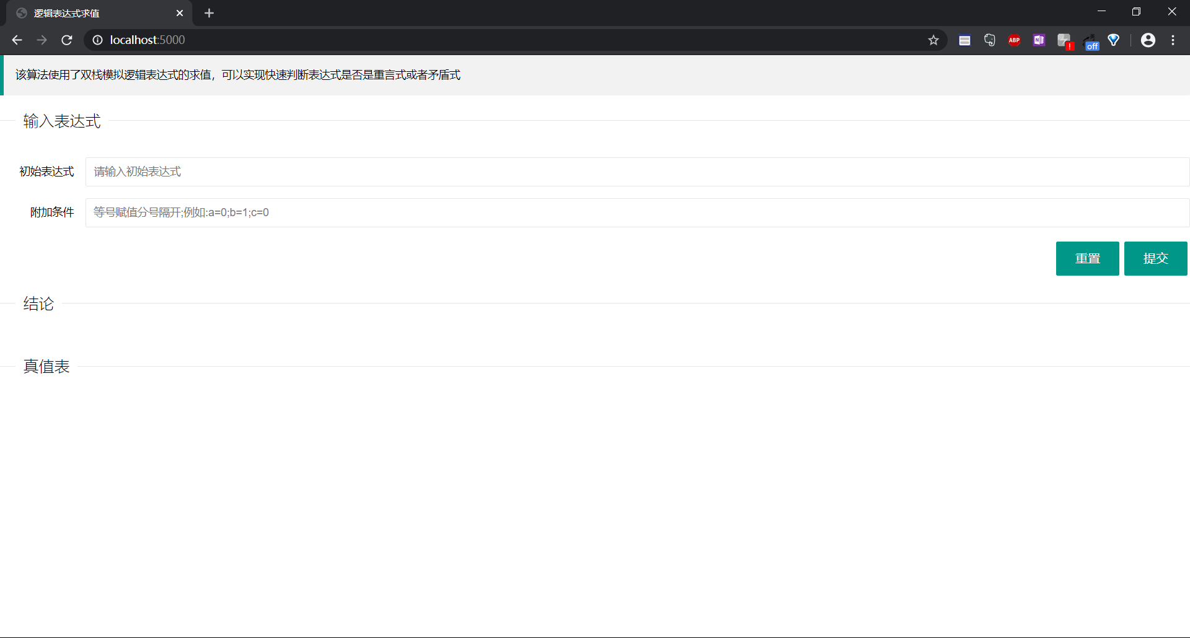

Figure3 网页外观

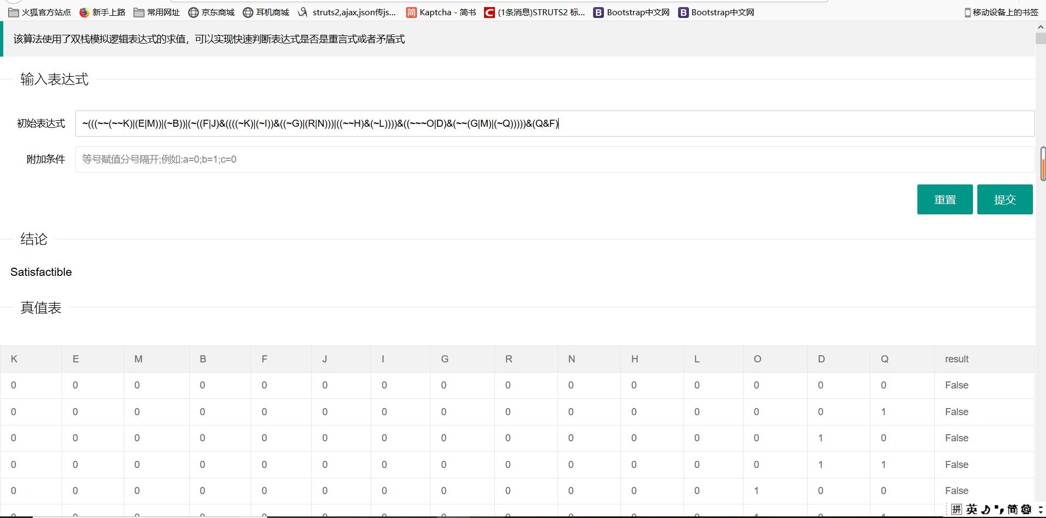

Figure4 判断结果

## 程序测试

1. 第一次进行测试时，发现输入逻辑表达式 P | P & Q 穷举出来的结果有三个False，一个True，与实际不符（正确结果应为两个False，两个True），检查发现程序没有考虑到运算符 & 和 | 之间的优先级不同，所以先算了表达式前半部分，相当于是计算了（P | P）& Q 的结果。更正后自定义了各个符号对应的优先级，在符号出入栈时增加了比较优先级的步骤，再次进行测试。
2. 为了避免人工构造逻辑表达式产生的局限性，我们编写了一段程序，随机生成了5000条表达式，保证了测试的覆盖完整性，提高了测试效率。生成的部分测试用例如图所示：

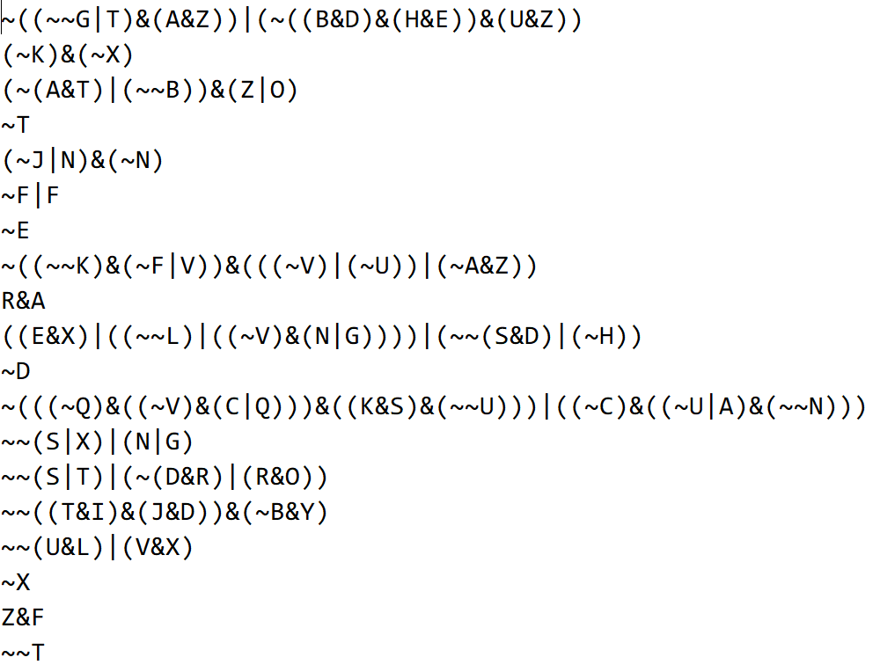

Figure5 测试用例

1. 人工验证结果难免疏漏，且想要人工验证5000条结果必定耗时巨大。为了更好的验证结果的正确性，我们选用了事先写好的两段不同的程序运行上述的5000条测试用例，再将两者的结果进行比对，结果完全一致。以下是其中一个程序的部分运行结果，及两边结果的比对：

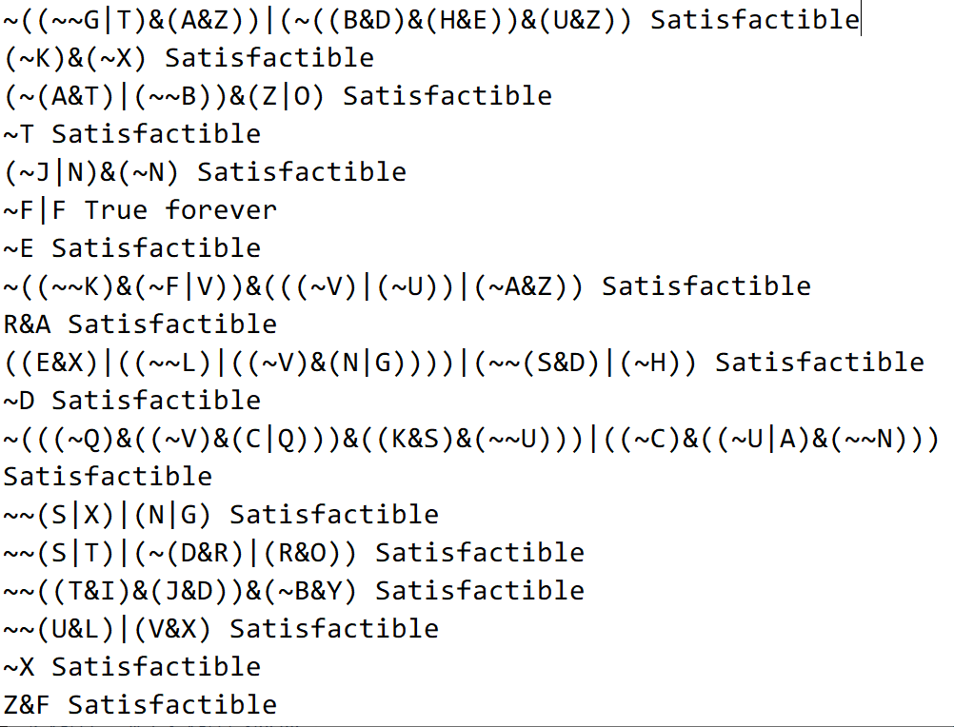

Figure6 程序运行结果

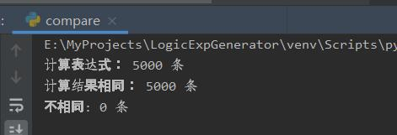

Figure7 结果比对

## 总结

该程序运用了 python语言对数据的存储结构和算法进行描述，实现了命题逻辑公式的类型判断。设输入的逻辑表达式的长度为m，其中有n个变元，则算法时间复杂度为T(n)=O(2^n)，两个堆栈的长度不超过m，空间复杂度为O(m)。该程序的优势在于代码简洁清晰，空间复杂度低，缺点在于算法时间复杂度没有得到很好的改善，仍有待优化。这次的实践要求我们结合所学，根据实际问题合理地选择相应的存储结构，并设计出有效算法，较之前的理论课来说更具有挑战性。从选题到查找资料、确定思路，从源代码的完成、调试、修改、完善到撰写报告，我们加深了对算法与数据结构概念的理解，强化了面向对象的程序设计理念，培养了综合运用所学知识处理实际问题的能力。 实践过程中，我们经过查找参考资料、技术手册和撰写文档，进一步培养了软件工程师的综合素质；而通过验证自己设计的算法的正确性，我们学会有效利用基本调试方法，迅速找出程序代码中的错误并且修改。这次实践还让我们复习到了离散数学的相关知识，通过不断探寻改进更优解、写出简洁优美的算法，我们更为直观的体会到了算法之美。

## 参考文献

[1] 严蔚敏. 数据结构（c语言版）[M]. 北京：清华大学出版社

[2] [xyh1re](https://blog.csdn.net/xyh1re)．利用栈实现四则运算表达式求值

https://blog.csdn.net/xyh1re/article/details/81634236，2018-8

[3] [Coder_Dacyuan](https://me.csdn.net/Coder_Dacyuan)．详解如何将中缀表达式转化为后缀表达式

<https://blog.csdn.net/coder_dacyuan/article/details/79941743>，2018-4

## 附录

* 完整的算法程序源码**：**

**import** re

**from** itertools **import** **\***

**class** **LogicExpression:**

priority **=** **{**'('**:**4**,**'~'**:**3**,**'&'**:**2**,**'|'**:**1**}** #定义符号的优先级

**def** __init__**(**self**,**expression**):**

self**.**expression **=** expression**.**replace**(**' '**,**''**)** #初始表达式、并删掉多余空格

self**.**vars **=** self**.**parse**()** #解析后的变量列表

self**.**results **=** self**.**main**()** #最终结果变量

**def** parse**(**self**):** #解析

pattern **=** re**.**compile**(**r'[a-zA-Z_]\w*'**)** #变量规则与代码中变量定义规则相同 字母、数字、下划线组合,数字不能开头

vars1 **=** pattern**.**findall**(**self**.**expression**)** #解析成变量列表(待去重)

vars2 **=** list**(**set**(**vars1**))** #去重

vars2**.**sort**(**key**=**vars1**.**index**)** #保持原来顺序不变

**return** vars2

**def** generate**(**self**):** #赋值

l **=** **[**0**,**1**]**

**for** case **in** product**(*[**l**]\***len**(**self**.**vars**)):** #case为生成的组合元祖：两个变量的情况下为(0,0) (0,1) (1,0) (1,1)

exp **=** self**.**expression

**for** i **in** range**(**len**(**self**.**vars**)):**

exp **=** exp**.**replace**(**self**.**vars**[**i**],**str**(**case**[**i**]))**

**yield** exp #使用python的迭代器依次返回代入值后的表达式

**def** operate**(**self**,**symbol**,\***arg**):** #不定长参数

'''

symbol:逻辑符号 !&|

arg:逻辑值(不定长)

'''

**if** symbol**==**'~' **and** len**(**arg**)==**1**:** # ~的情况

**return** **not** arg**[**0**]**

**elif** symbol**==**'&' **and** len**(**arg**)==**2**:** # &的情况

**return** arg**[**0**]** **and** arg**[**1**]**

**elif** symbol**==**'|' **and** len**(**arg**)==**2**:** # |的情况

**return** arg**[**0**]** **or** arg**[**1**]**

**else:**

**raise** "operate error"

**def** process**(**self**,**data**,**opt**):**

'''

data:逻辑值栈 存放true和false

opt:符号栈 存放~ & |

'''

symbol **=** opt**.**pop**()**

**if** symbol **==** '~'**:**

logic1 **=** data**.**pop**()**

data**.**append**(**self**.**operate**(**symbol**,**logic1**))**

**return**

**elif** symbol **in** **(**'&'**,**'|'**):**

logic1 **=** data**.**pop**()**

logic2 **=** data**.**pop**()**

data**.**append**(**self**.**operate**(**symbol**,**logic1**,**logic2**))**

**return**

**def** solve**(**self**,**exp**):**

data **=** **[]** #逻辑栈

opt **=** **[]** #操作符号栈

**for** i **in** exp**:**

**if** i**.**isdigit**():** #如果是数字则直接进逻辑栈

data**.**append**(**int**(**i**)==**1**)**

**elif** i**==**')'**:** #如果是)则依次则开始从data栈和opt计算直到遇到(为止

**while** opt**[-**1**]!=**'('**:**

self**.**process**(**data**,**opt**)**

opt**.**pop**()** #出栈(

**elif** **not** opt **or** opt**[-**1**]** **==** '(' **or** self**.**priority**[**i**]>**self**.**priority**[**opt**[-**1**]]:** #符号进栈的三种情况:符号栈为空、符号栈头为(,ps:(进栈后优先值降为最低、拿到的比栈中的优先级大

opt**.**append**(**i**)**

**else:** #优先级低需要先计算达到进栈条件后方能进栈

**while** opt **and** opt**[-**1**]** **!=** '(' **and** self**.**priority**[**i**]<**self**.**priority**[**opt**[-**1**]]:**

self**.**process**(**data**,**opt**)**

opt**.**append**(**i**)**

**while** opt**:**

self**.**process**(**data**,**opt**)**

**return** data**.**pop**()**

**def** main**(**self**):**

results **=** **[]**

**for** exp **in** self**.**generate**():**

results**.**append**(**self**.**solve**(**exp**))**

**return** results

*@property*

**def** conclusion**(**self**):**

**if** **False** **not** **in** self**.**results**:**

**return** 'True forever'

**elif** **True** **not** **in** self**.**results**:**

**return** 'False forever'

**else:**

**return** 'Satisfactible'

**if** __name__ **==** "__main__"**:**

le **=** LogicExpression**(**"p |p & q"**)**

**print(**le**.**vars**)**

**print(**le**.**results**)**

print(le.conclusion)

* 随机生成逻辑表达式的程序源码：

**import** string

**import** random

**import** sys

# 所有大写字母

s **=** string**.**ascii_uppercase

**def** random_mini_exp**():**

# 随机选择 二元运算符或者一元运算符

**if** random**.**randint**(**0**,** 1**)** **==** 0**:**

**return** "~" **+** random**.**choice**(**s**)**

**else:**

# 随机二元运算符

**return** random**.**choice**(**s**)** **+** **[**"|"**,** "&"**][**random**.**randint**(**0**,** 1**)]** **+** random**.**choice**(**s**)**

**def** random_exp**(**max_deep**):**

# 递归生成表达式 max_deep是最大深度

# 随机值成立或者达到最大深度截止

**if** random**.**randint**(**0**,** 9**)** **<** 3 **or** max_deep **==** 0**:**

**return** random_mini_exp**()**

# 递归生成

**if** random**.**randint**(**0**,** 1**)** **==** 0**:**

**return** "~" **+** random_exp**(**max_deep **-** 1**)**

**else:**

# 随机二元运算符

**return** "(%s)%s(%s)" **%** **(**random_exp**(**max_deep **-** 1**),** **[**"|"**,** "&"**][**random**.**randint**(**0**,** 1**)],** random_exp**(**max_deep **-** 1**))**

**if** __name__ **==** "__main__"**:**

count **=** 10

**if** len**(**sys**.**argv**)** **>** 1**:**

count **=** int**(**sys**.**argv**[**1**])**

**for** i **in** range**(**count**):**

**print(**random_exp**(**random**.**randint**(**0**,** 6**)))**

* 把程序运行的结果存入txt：

**from** logic_expression **import** LogicExpression

**if** __name__ **==** "__main__"**:**

**with** open**(**"results.txt"**,** "w+"**)** **as** f**:**

**while** **True:**

**try:**

exp **=** input**()**

le **=** LogicExpression**(**exp**)**

f**.**write**(**exp **+** " " **+** le**.**conclusion **+** "\n"**)**

**except** EOFError **as** e**:**

# 文件尾

f**.**close**()**

**break**

* 对比两个程序生成的结果：

**if** __name__ **==** "__main__"**:**

cr **=** open**(**"cpp_results.txt"**,** "r"**)**

pr **=** open**(**"results.txt"**,** "r"**)**

# 统计数字

equals **=** 0

not_equals **=** 0

sum **=** 0

**while** **True:**

# 各自读取一行

cline **=** cr**.**readline**()**

pline **=** pr**.**readline**()**

**if** cline **==** "" **or** pline **==** ""**:**

**break**

# 分割

cline **=** cline**.**split**(**" "**)**

pline **=** pline**.**split**(**" "**)**

**if** cline**[**0**]** **==** pline**[**0**]:**

**if** cline**[**1**]** **==** pline**[**1**]:**

equals **+=** 1

**else:**

not_equals **+=** 1

sum **+=** 1

**else:**

**raise** Exception**(**"表达式异常"**)**

cr**.**close**()**

pr**.**close**()**

# 打印统计数据

**print(**"计算表达式： " **+** str**(**sum**)** **+** " 条"**)**

**print(**"计算结果相同： " **+** str**(**equals**)** **+** " 条"**)**

**print(**"不相同: " **+** str**(**not_equals**)** **+** " 条"**)**